**Magyarország legkiszolgáltatottabbjai esnek áldozatul Orbán és volt lelkipásztora viszályának**

Rostoványi András, november 12. 2024

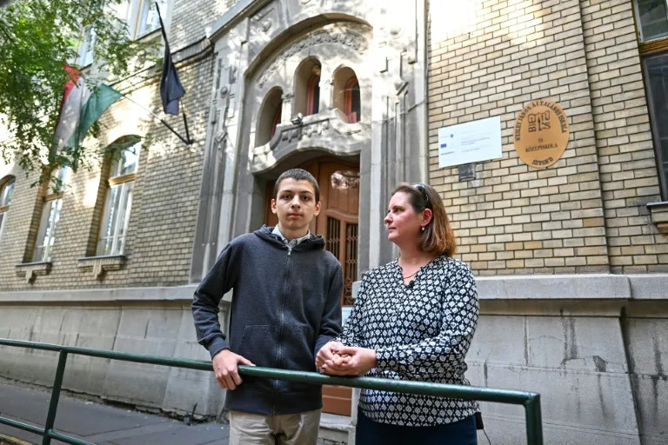

A Balogh családnak az utolsó pillanatban kellett másik iskolát keresnie a fiuknak (KISBENEDEK ATTILA) (KISBENEDEK ATTILA/AFP/AFP)

Amikor a Balogh család megtudta, hogy 18 éves autista fiuk, Ádám nem térhet vissza a szegedi iskolába, elhatalmasodott rajtuk a kétségbeesés.

A helyi hatóságok az utolsó pillanatban elrendelték az egyházi fenntartású iskola bezárását, mondván, hogy annak pénzügyei túlságosan bizonytalanok.

„Az iskolatáska be volt csomagolva”, és Ádám "várta, hogy újra láthassa a barátait" - mondta édesanyja, Baloghné Petneházi Mariann az AFP-nek. „Aztán hirtelen kaptunk egy üzenetet, hogy nincs iskola, ahova járhatna”.

Az augusztusi hirtelen bezárás miatt 160 diák - többnyire speciális igényű gyerekek - kényszerült alternatívák után kutatni.

Ádám végül talált egy másik iskolát, de a szülők még mindig siratják a „pótolhatatlan” John Wesley intézmény bezárását - mondta Novakné Finta Csilla, a szülői szövetség vezetője.

Szerinte az iskola azért volt kivételes, mert a speciális igényű és nem speciális igényű diákokat egymás mellett tanították.

- „A kereszténység karikatúrája” -

A tanulók a legújabb járulékos veszteségei az iskola alapítója és Orbán Viktor nacionalista magyar vezető között régóta zajló viszálynak.

Iványi Gábor metodista lelkész szerint az iskola bezárása az Orbán-kormány évek óta tartó "üldöztetésének" eredménye, miután a kettejük között megromlott a viszony.

Az általa vezetett Magyarországi Evangéliumi Testvérközösségnek (MET), amely szociális intézmények, köztük hajléktalanszállók és gondozóházak hálózatát működteti, idén már két másik iskolát is be kellett zárnia, hét másik iskola irányítását pedig át kellett adnia az államnak.

Pedig Iványi egykor az Orbán család lelkésze volt. Ő adta össze őt és a feleségét, és ő keresztelte meg első két gyermekét is.

A köztiszteletben álló egyházi személy, akit a korábbi kommunista rezsim elleni több évtizedes aktivizmusáért ünnepeltek, kiesett a kegyeiből, miután bírálta a kormány hajléktalanok és menekültek elleni kemény fellépését.

A 73 éves Iványi elítélte a miniszterelnök „képmutatását”, aki a „migránsok inváziója” közepette az európai kereszténység védelmezőjének vallja magát.

A kormány a kereszténység "keserű karikatúráját képviseli, amely még a pogányságnál is visszataszítóbb" - mondta az AFP-nek Iványi.

Röviddel Orbán 2010-es hatalomra kerülése után a kormány több mint 300-ról 32-re csökkentette az elismert vallási közösségek számát.

Iványi MET-je nem került fel a listára.

- „Biztonságérzet” -

Mivel az Emberi Jogok Európai Bíróságának az ő javára hozott ítélete ellenére megfosztották az állami finanszírozás egy részétől, Iványi úgy próbálta nyitva tartani egyháza szociális intézményeit, hogy csökkentette alkalmazottainak fizetését és eltörölte a társadalombiztosítási járulékokat.

"Számomra keserves választás volt, hónapról hónapra nettó fizetést adni, és remélni, hogy a kormány egyszer majd észhez tér, és tárgyalhatunk" - mondta Iványi.

A kétségbeesésből született ideiglenes intézkedés azonban ahhoz vezetett, hogy 2022-ben adóügyi razziát tartottak az irodáiban, és befagyasztották a bankszámláit az adósságbehajtás miatt.

A törékeny lelkipásztornak még öt-tíz év börtönbüntetésre is számítania kell, mert a razzia során állítólag bántalmazta a köztisztviselőket.

Iványi kitart amellett, hogy az összes fennálló tartozást könnyen rendezni lehetne, ha egyháza visszamenőleg megkapná az őt megillető támogatásokat.

A kormány tagadja, hogy „egyetlen fillérrel” is tartozna neki, és visszautasítja a „vallási üldöztetés” vádját, azt állítva, hogy Magyarországon az emberek „szabadon gyakorolhatják” az általuk választott vallást.

Az AFP-nek elmondták, hogy az egyház „olyan nagy államadósságot halmozott fel”, hogy a hatóságoknak „nem volt más lehetőségük, mint beavatkozni”.

Az egyház azóta adományokra támaszkodik, hogy működésben tartsa a rendszert, és egy közelmúltbeli jótékonysági koncert során mintegy 44 000 eurót (47 500 dollár) gyűjtött össze.

Iványi azonban attól tart, hogy már nem sokáig lesz képes folytatni.

Egy egyháznak nem szabadna „taláros férfiak prédikációira” korlátozódnia, hanem „jótetteket kellene végrehajtania” - mondta.

„Gyógyítani, vigasztalni, táplálni - amennyire az erőforrások engedik”.

A délkeleten fekvő Orosházán, az egyház sajátos nevelési igényű gyermekek számára fenntartott iskolájában Soki Istvánné Judit amiatt aggódik, hogy legközelebb azt az intézményt zárhatják be, ahová 16 éves nevelt fia jár.

„A nyolcadik osztály elvégzése után itt maradhatna, támogatást kaphatna a további fejlődéséhez, esetleg szakmát tanulhatna” - mondta, hozzátéve, hogy az iskola "nagy biztonságérzetet nyújtott" a családjának.